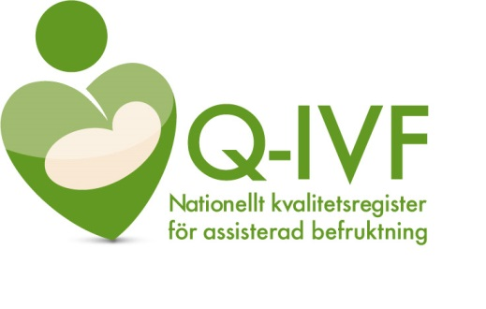

Beställning av inloggning till
registret

Styrgruppsmedlem/verksamhetschef alternativt annan person på kliniken kan ansöka om att få tillgång att logga in i registret.
I registret har man tillgång till egna klinikens data samt nationella data. Det finns färdiga rapporter att ta fram men man kan också sätta ihop egna rapporter. Inloggning sker med SITHS-kort eller med lösenord + engång sms. Välj om möjligt SITHS-kort.

Följande uppgifter skickas till registerkoordinatorn:
Linda Kluge: info@qivf.se

Nedanstående person skall ha tillgång till Q-IVF-registret med följande inloggningssätt (väljer man SITHS-kort så får man också lösenord+engångs-sms)

SITHS-kort (HSA-ID behövs)

Lösenord + engångs-sms (har man SITHS-kort får man även möjlighet till sms-inloggning)

Namn:

Titel:

Klinik:

Mejladress:

Mobilnummer (för tillgång till sms-inloggning):

HSA-ID (för inloggning med SITHS-kort):

Datum:

För inloggningsmöjlighet för annan person än styrgruppsmedlem/verksamhetschef godkänns
detta av:
Styrgruppsmedlem (namn):
Alternativt verksamhetschef (namn):

KOM IHÅG ATT AVANMÄLA PERSONER SOM SLUTAR!

